Obsah
Hľadanie obrázkov 1
Vloženie obrázkov do dokumentu 3
Zmena veľkosti obrázka 4
Obtekanie textu okolo obrázka 6

Hľadanie obrázkov

Máš napísaný zoznam svojich kamarátov?. Aj zoznam darčekov pre nich?. Si Šikulka. Určite to máš upravené pomocou pekných odrážok.
Pridaj k darčeku venovanie s obrázkom. Text si napíšeš podľa svojho výberu. Obrázok si stiahneš z internetu.

Naučíš sa:
- Vložiť do textového dokumentu obrázok.
- Zmeniť veľkosť obrázka.
- Nastaviť zalomenie textu okolo obrázka.

Úloha 1:
Do textového dokumentu potrebuješ vložiť obrázok z internetu. Pôjde ti to ľahko.

- Na internete si daj vyhľadávať text - blahoželanie k sviatku.
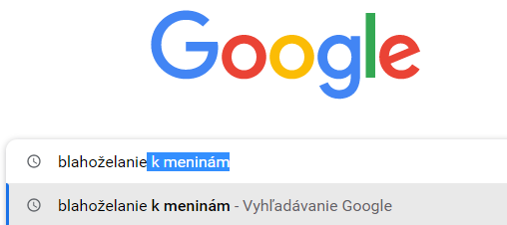
Obrázok 1 do vyhľadávača napíš text “ blahoželanie k meninám“

- Na nájdený obrázok klikni pravým tlačidlom myši.
- Z ponuky vyber možnosť Kopírovať obrázok.

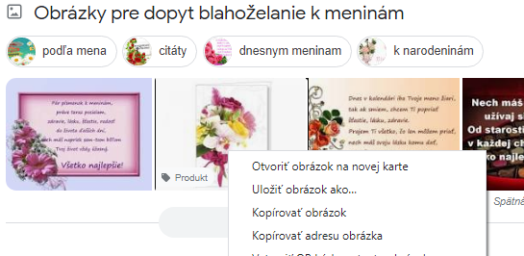

Obrázok 2 ponuka obrázkov z hľadania na Googli

Vloženie obrázkov do dokumentu

- V textovom dokumente klikni pravým tlačidlom myši na miesto pod touto úlohou.
- Vyber možnosť Prilepiť.

.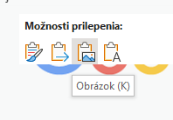
Obrázok 3 Ako prilepíš obrázok

Ukážka vypracovanej úlohy č. 1
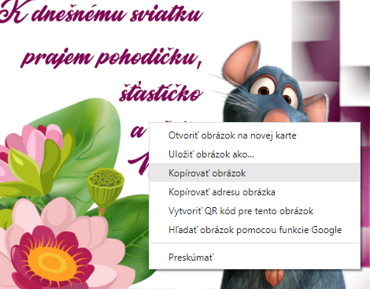

Obrázok 4 možnosť kopírovania obrázku

Zmena veľkosti obrázka

Úloha 2:
Môžeš meniť veľkosť a tvar obrázka. Pod úlohou máš pripravený obrázok.

- Klikni na obrázok.
- Po obvode obrázka sa objavia štyri sivé guličky aj štvorčeky a jeden väčší krúžok.
- Uvidíš ich na obrázku č.5

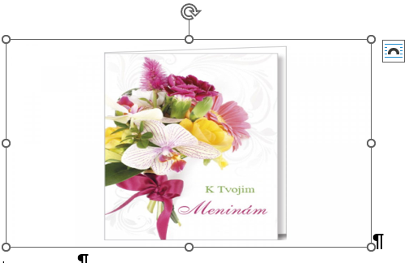
Obrázok 5 ukážka vybratého obrázka na úpravu

- Skús kliknúť na jednu sivú guličku a potiahnuť. Čo sa deje?
- Vyskúšaj to isté so sivými štvorčekmi a krúžkom.
- Čo sa stane, keď klikneš na samotný obrázok a potiahneš ho?

Ukážka vypracovanej úlohy č. 2

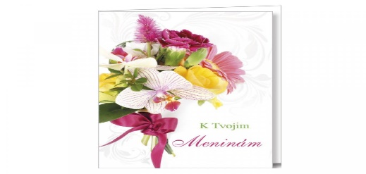
Obrázok 6 zmena veľkosti obrázka - zmenšenie

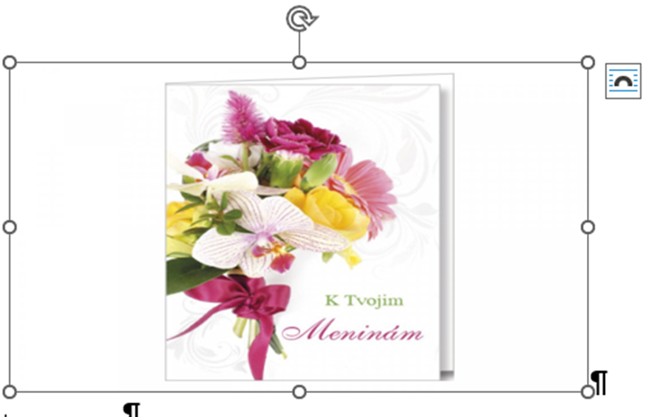
Obrázok 7 zmena veľkosti obrázka – zväčšenie a pootočenie

Obtekanie textu okolo obrázka

Úloha 3:

Po vložení objektu ti môže napísaný text v okolí obrázku robiť šarapatu. Pomocou zalomenia textu vieš nastaviť, ako má text Obtekať obrázok.

- Klikni pravým tlačidlom na obrázok a nájdi Zalomiť text.
- Prečítaj si, aké nové možnosti sa ti ukázali.
- Vyskúšaj si všetky možnosti a sleduj, ako sa mení poloha textu.
- Do textu vlož obrázky z predchádzajúcich úloh.
- Každému nastav iné zalomenie textu.

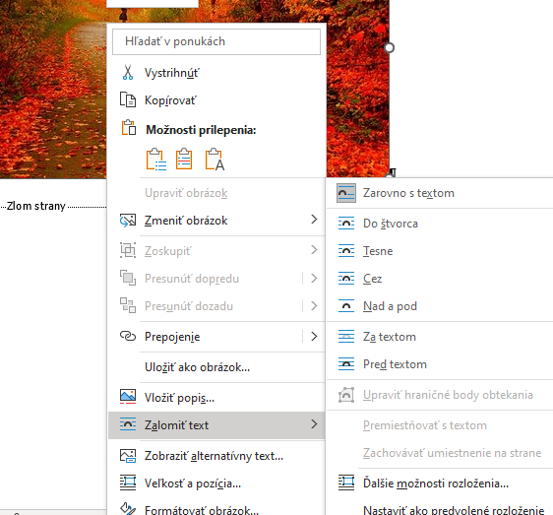
Obrázok 8 rôzne spôsoby zalomenia textu

Ukážka vypracovanej úlohy č. 3
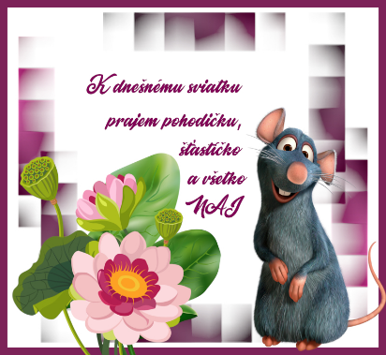
Klikni pravým tlačidlom na obrázok a nájdi Zalomiť text. Prečítaj si, aké nové možnosti sa ti ukázali. Vyskúšaj si všetky možnosti a sleduj, ako sa mení poloha textu. Do textu vlož obrázky z predchádzajúcich úloh. Každému nastav iné zalomenie textu.

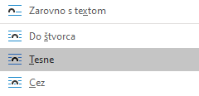
Obrázok 9 zalomenie obrázku tesne ku textu

Úloha 4:

Pod úlohou máš pripravený text o ročných obdobiach s obrázkami. Vyskúšaj si prácu s nimi podľa priloženého postupu. Zvládneš aj jednoduchú úpravu textu tzv. FORMÁTOVANIE.

- Zväčši alebo zmenši si tebou vybraný obrázok z pripravenej ponuky.
- Premiestni si ho k potrebnému textu.
- Použi zalomenie textu k obrázku podľa svojho výberu.
Držím ti palce .

Ročné obdobia
Jar
Jar- jedno z ročných období v miernom teplotnom pásme nasledujúce po zime a predchádzajúce letu. Astronomická jar sa začína jarnou rovnodennosťou okolo 20.3.
Koniec zimy znamená prebúdzanie prírody. Rodí sa nový život na lúkach, pri potokoch, v lese, na zemi. Prichádzajú aj nové povinnosti pre hospodárov .Po krátkych smutných dňoch prichádzajú dlhšie a slnečnejšie. Jar je najkrajšia časť roka, kedy sa zem prebúdza z dlhého zimného sna. Z bielej jednofarebnej pokrývky sa vynára bielučká snežienka so zelenými lístkami. Fialky ležia učupené v tráve. Všetko sa zrazu prezlieka do iných šiat.
Leto
Astronomické leto sa začína 21. 6. Leto- jedno z ročných období v miernom teplotnom pásme nasledujúce po jari a predchádzajúce jeseni. Je to čas dovoleniek, teplé počasie. Leto je čas prázdnin a romantických dovoleniek. Leto je ročné obdobie na ktoré sa asi najviac tešíme.
Je to obdobie, ktoré asi najviac túžobne očakávame. Leto je obdobie oddychu a dovoleniek . Pre deti obdobie prázdnin a leňošenia. Toto obdobie láka ľudí k vode a do prírody. Leto má však i svoje sprievodné stránky, na ktoré treba pamätať. Je to čas veľkých horúčav a sucha.
Jeseň
Jeseň je jedno z ročných období v miernom teplotnom pásme nasledujúce po lete a predchádzajúce zime. Astronomická jeseň sa začína jesennou rovnodennosťou okolo 23.9.
Jeseň je krásne, pokojné a zaujímavé ročné obdobie napriek tomu, že ju časť ľudí neobľubuje a nepovažuje za práve najkrajšie ročné obdobie. Jeseň má svoje neopakovateľné čaro a nenapodobiteľnú atmosféru. Slnka je menej a dni sú kratšie. Prichádzajú prvé chladné a mrazivé dni. Príroda sa mení. Dostáva nový, jesenný šat a žiari pestrými farbami. Hospodári zbierajú úrodu a pripravujú sa na zimu. Vtáky odlietajú do teplých krajín.Akoby nám príroda chcela svojimi nádhernými a pestrými farbami nechať zabudnúť na všetky chladné a mrazivé chvíle.
Zima
Zima- jedno z ročných období v miernom teplotnom pásme nasledujúce po jeseni a predchádzajúce jari. Má najkratšie dni a najnižšie priemerné teploty.. Astronomická zima sa začína 21.12.
Zem odpočíva a niektoré živočíchy sú v zimnom spánku. Na severnej pologuli pokrytá snehom. Spojený s Vianocami, Novým rokom a lyžovačkami. Niekedy nás zaskočí iným obrazom. Kolísaním teplôt, výkyvmi počasím a absenciou snehu. Typické pre zimné obdobie je, že tma trvá niekedy až dve tretiny dňa Tak ako prebieha zima, dni sa začínajú postupne predlžovať. Pribúdajú postupne slnečné chvíle. Mrazivé počasie trvá ale niekedy až do jari.
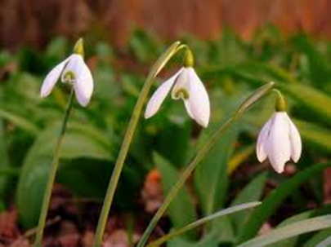
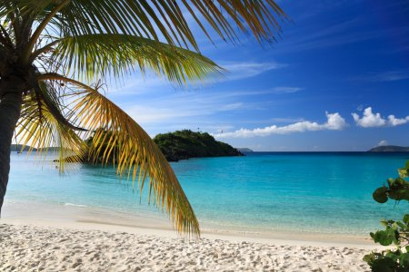
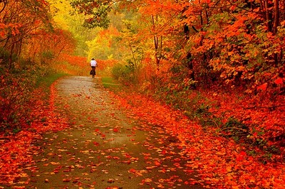
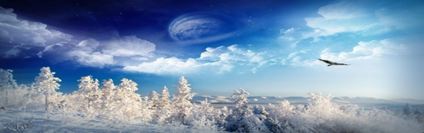
Obrázok 10 obrázky ročných období
Ukážka vypracovanej úlohy č. 4, jedna z veľa možností formátovania

Ročné obdobia
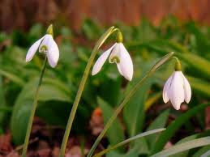
Jar

Jar- jedno z ročných období v miernom teplotnom pásme nasledujúce po zime a predchádzajúce letu. Astronomická jar sa začína jarnou rovnodennosťou okolo 20.3. Koniec zimy znamená prebúdzanie prírody. Rodí sa nový život na lúkach, pri potokoch, v lese, na zemi. Prichádzajú aj nové povinnosti pre hospodárov .Po krátkych smutných dňoch prichádzajú dlhšie a slnečnejšie. Jar je najkrajšia časť roka, kedy sa zem prebúdza z dlhého zimného sna. Z bielej jednofarebnej pokrývky sa vynára bielučká snežienka so zelenými lístkami. Fialky ležia učupené v tráve. Všetko sa zrazu prezlieka do iných šiat.
- Obrázok jari má zalomenie nad a pod.
- Text o jari je zarovnaný podľa okrajov
- Farba textu zelená, výška 11.

Leto

Astronomické leto sa začína 21. 6. Leto- jedno z ročných období v miernom teplotnom pásme nasledujúce po jari a predchádzajúce jeseni. Je to čas dovoleniek, teplé počasie. Leto je čas prázdnin a romantických dovoleniek. Leto je ročné obdobie na ktoré sa asi najviac tešíme.
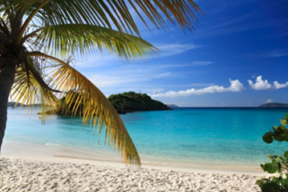
Je to obdobie, ktoré asi najviac túžobne očakávame. Leto je obdobie oddychu a dovoleniek . Pre deti obdobie prázdnin a leňošenia. Toto obdobie láka ľudí k vode a do prírody. Leto má však i svoje sprievodné stránky, na ktoré treba pamätať. Je to čas veľkých horúčav a sucha.
- Obrázok leta má zarovnanie s textom.
- Text o lete je zarovnaný podľa okrajov
- Farba textu zlatistá, výška 14.

Jeseň

Jeseň je jedno z ročných období v miernom teplotnom pásme nasledujúce po lete a predchádzajúce zime. Astronomická jeseň sa začína jesennou rovnodennosťou okolo 23.9.
Jeseň je krásne, pokojné a zaujímavé ročné obdobie napriek tomu, že ju časť ľudí neobľubuje a nepovažuje za práve najkrajšie ročné obdobie. Jeseň má svoje neopakovateľné čaro a nenapodobiteľnú atmosféru. Slnka je menej a dni sú kratšie. Prichádzajú prvé chladné a mrazivé dni. Príroda sa mení. Dostáva nový, jesenný šat a žiari pestrými farbami. Hospodári zbierajú úrodu a pripravujú sa na zimu. Vtáky odlietajú do teplých krajín.Akoby nám príroda chcela svojimi nádhernými a pestrými farbami nechať zabudnúť na všetky chladné a mrazivé chvíle.
- Obrázok jesene má nastavené obtekanie textu tesne.
- Text o jeseni je zarovnaný na stred -centrovaný.
- Farba textuje červená, výška 12.

Zima

Zima- jedno z ročných období v miernom teplotnom pásme nasledujúce po jeseni a predchádzajúce jari. Má najkratšie dni a najnižšie priemerné teploty.. Astronomická zima sa začína 21.12.
Zem odpočíva a niektoré živočíchy sú v zimnom spánku. Na severnej pologuli pokrytá snehom. Spojený s Vianocami, Novým rokom a lyžovačkami. Niekedy nás zaskočí iným obrazom. Kolísaním teplôt, výkyvmi počasím a absenciou snehu. Typické pre zimné obdobie je, že tma trvá niekedy až dve tretiny dňa Tak ako prebieha zima, dni sa začínajú postupne predlžovať. Pribúdajú postupne slnečné chvíle. Mrazivé počasie trvá ale niekedy až do jari.
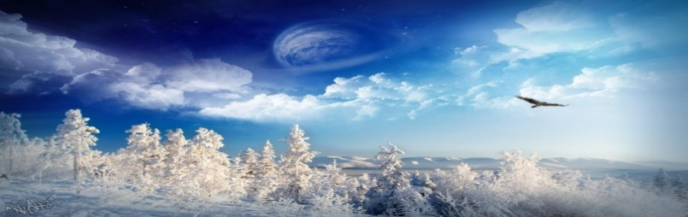

- Obrázok zimy má nastavené zarovnanie do riadku s textom.
- Text o zime je zarovnaný doľava.
- Farba textu je čierna, výška 16.
- Text je zvýraznený sivým odtieňom.

